COMUNICADO DE PRENSA

Würth Elektronik publica una Nota de Aplicación sobre los optoacopladores
Fundamentos para el uso de optoacopladores con fototransistor
Waldenburg (Alemania), 19 de octubre 2023 – Würth Elektronik amplía su colección de textos de apoyo a los diseñadores de electrónica con la Nota de Aplicación ANO007 «Conceptos básicos del optoacoplador fototransistor». (www.we-online.com/ANO007). Los optoacopladores, también llamados fotoacopladores u optoaisladores, son componentes que transmiten una señal eléctrica mediante acoplamiento óptico entre dos circuitos aislados galvánicamente. Para desarrollar aplicaciones fiables con optoacopladores es fundamental comprender y tener en cuenta no solo sus parámetros principales. También debe valorarse el impacto potencial de sus elementos parásitos. Es esencial una comprensión profunda de estos aspectos, así como la consideración precisa de las tolerancias, las desviaciones y las interdependencias. La nueva Aplication Note parte de lo básico y ofrece amplios resultados experimentales con los optoacopladores WL-OCPT de Würth Elektronik.
Los optoacopladores ofrecen elevados valores de aislamiento (5 kV) en un encapsulado muy compacto. A diferencia de los transformadores y los condensadores, que solo pueden transmitir señales de corriente alterna, el optoacoplador transmite tanto señales de corriente alterna como de corriente continua. Esto los hace especialmente populares para aplicaciones como interfaces de comunicación aisladas, drivers de motores de alta tensión, monitorización de la red de alterna, circuitos de control de alimentación, módulos de E/S industriales o sistemas de sensores. La Nota de Aplicación ofrece orientación sobre la caracterización de los parámetros y consideraciones importantes sobre el diseño.
Contenido:
- Estructura y función de los optoacopladores
- CTR de CC y CA: Estimación del espectro del CTR
- Capacitancia parásita y frecuencia de corte
- Comportamiento de la conmutación y polarización en DC
- Medición y caracterización de parámetros
- Resultados experimentales con la serie WL-OCPT 817-816

Imágenes disponibles
Las siguientes imágenes se encuentran disponibles para impresión y descarga en: https://kk.htcm.de/press-releases/wuerth/
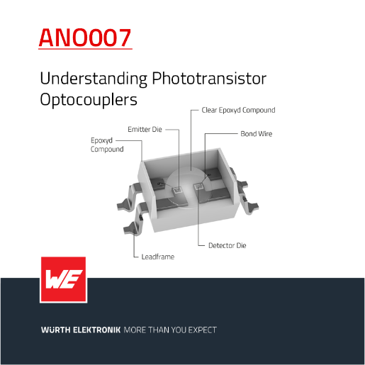  Fuente de la imagen: Würth Elektronik  Würth Elektronik publica una Nota de Aplicación sobre los optoacopladores. | 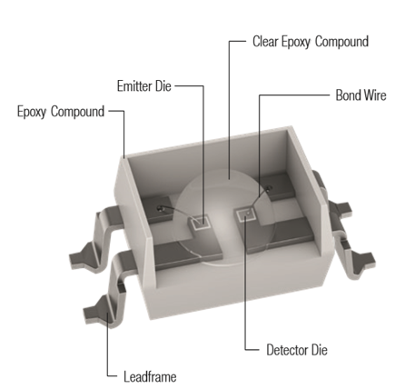  Fuente de la imagen: Würth Elektronik  Los optoacopladores de Würth Elektronik ofrecen un CTR estable en todo el rango de temperaturas de funcionamiento.

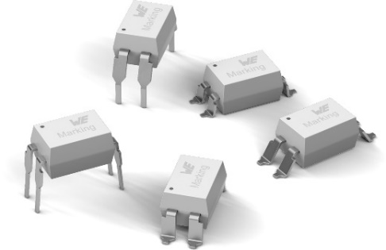
Fuente de la imagen: Würth Elektronik
Optoacopladores de Würth Elektronik: en la nueva Nota de Aplicación se describe cómo desarrollar aplicaciones fiables.

Acerca del Grupo Würth Elektronik eiSos
El Grupo Würth Elektronik eiSos es un fabricante de componentes electrónicos y electromecánicos para la industria electrónica, que aporta soluciones electrónicas innovadoras con su liderazgo tecnológico. Würth Elektronik eiSos es uno de los mayores fabricantes europeos de componentes pasivos y opera en 50 países. Sus plantas de producción en Europa, Asia y América del Norte suministran productos a un creciente número de clientes en todo el mundo.
La gama de productos incluye componentes para EMC, inductores, transformadores, componentes de RF, varistores, condensadores, resistencias, cuarzos, osciladores, módulos de alimentación, transferencia de energia inalámbrica, LED‘s, sensores, módulos de radio, conectores, elementos para fuentes de alimentación, interruptores, pulsadores, elementos de montaje, portafusibles, así como soluciones para la comunicación inalámbrica de datos.
La clara vocación de servicio de la empresa se caracteriza por la disponibilidad de todos los componentes del catálogo en stock sin una cantidad mínima de pedido, muestras gratuitas, haciendo hincapié en el soporte técnico con las herramientas de selección proporcionado por el departamento técnico de ventas.
Würth Elektronik forma parte del Grupo Würth, líder del mercado mundial en el desarrollo, la fabricación y la distribución de materiales de montaje y fijación. La empresa emplea a 8.200 trabajadores. En el año 2022, el grupo Würth Elektronik generó una facturación de 1.330 millones de euros.
Würth Elektronik: more than you expect!
Más información en www.we-online.com

Más información:  Würth Elektronik eiSos GmbH & Co. KG  Sarah Hurst  Clarita-Bernhard-Strasse 9  81249 München  Alemania  Tel.: +49 7942 945-5186  Correo electrónico:  sarah.hurst@we-online.de  www.we-online.com | Contacto para la prensa:  HighTech communications GmbH  Brigitte Basilio  Brunhamstrasse 21  81249 München  Alemania  Tel.: +49 89 500778-20  Correo electrónico: b.basilio@htcm.de  www.htcm.de

